Воспитание у детей самостоятельности и самообслуживания
Подготовила воспитатель И. И. Берац
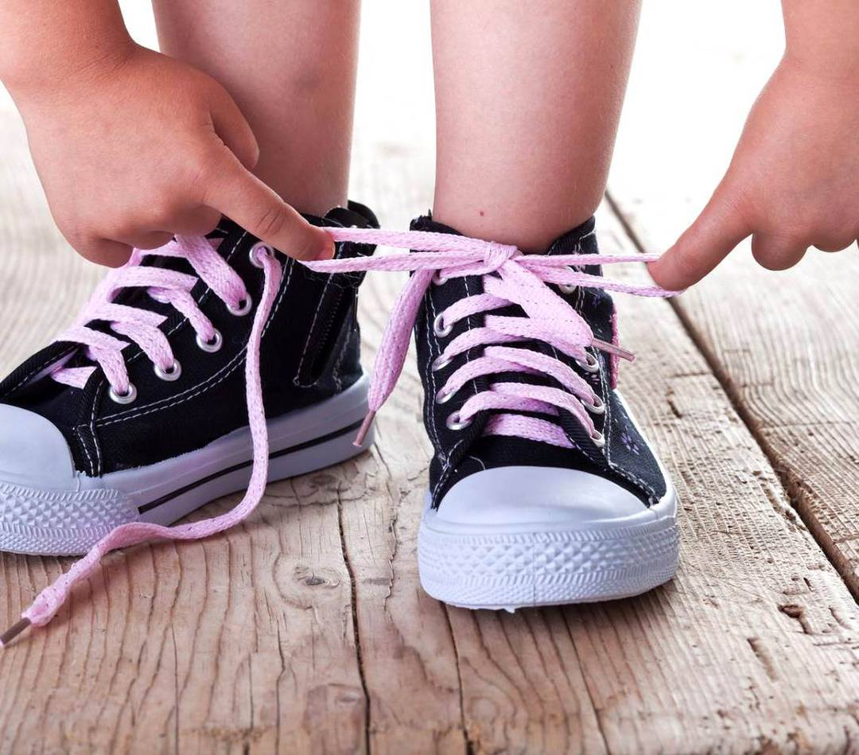
Самостоятельность – ценное качество, необходимое человеку в жизни. Самостоятельность воспитывается с раннего возраста.
Дети по своей природе активны. Задача взрослых – развивать эту активность, направлять её в нужное русло, а не глушить назойливой опекой. Кому из нас не знакомо стремление ребёнка к самостоятельности. «Я сам», - говорит он каждый раз, когда взрослые начинают натягивать на него рубашку, колготы, кормить его.
Взрослые торопятся прийти на помощь ребёнку, спешат сделать за него сами. Им кажется, что ребёнок не может выполнить это самостоятельно: порвёт, уколется, а взрослый сделает всё быстрее и лучше.
Но оказывают ли взрослые действительную помощь детям, приносят ли они им пользу? Разумеется, такие действия взрослых членов семьи причиняют большой вред. Ребёнка лишают самостоятельности, подрывают у него веру в свои силы, приучают надеяться на других. Да и себе взрослые не облегчают работы, если подсчитать, сколько времени они тратят на обслуживание ребёнка. Полезнее было бы матери или отцу потратить время на то, чтобы научить ребёнка необходимым навыкам, делая это настойчиво, терпеливо. На просьбу ребёнка «я сам» не следует отвечать: «Мне некогда», лучше дать ему возможность испробовать свои силы. И родители скоро убедятся, что ребёнок стал более ловким, умелым, меньше обливается при умывании. Может сам раздеться и т. д.
Конечно, малыш не сразу и с большим трудом приобретает необходимые навыки, ему потребуется помощь взрослых. Прежде всего следует создать в семье необходимые условия: приспособить к росту ребёнка вешалку для одежды, выделить индивидуальную полку или место для хранения предметов туалета (носовых платков, лент, носков, резиночек, заколочек), постоянное и удобное место для полотенца и т. д.
Без создания этих условий ребёнку трудно быть самостоятельным. Но создание условий ещё не достаточно для формирования навыков самообслуживания и воспитания самостоятельности у детей. Необходимо также правильно руководить действиями детей. Прежде чем требовать от ребёнка самостоятельности и самообслуживания, его учат действиям, необходимым в процессе одевания, умывания, еды. Обучая детей тем или иным действиям, наглядно демонстрируют способ их выполнения. Показ желательно производить в несколько замедленном темпе. Если ребёнок не может сразу следовать образцу, нужно оказать ему помощь. Внимание детей обращают на рациональность тех или иных способов действия.
Желательно, чтобы показ действий и попытки детей выполнять их самостоятельно взрослые сопровождали не только объяснениями, но и вопросами, направляющими внимание ребёнка на необходимость действовать определённым образом. Это помогает ему быстрее усвоить способ выполнения, уяснить, почему нужно поступать именно так.
Обучая детей, учитывайте их опыт. Нельзя, например, начинать учить ребёнка пользоваться вилкой, если он ещё не научился правильно есть ложкой. Очень важна последовательность в обучении. Так действия, связанные с раздеванием, быстрее осваиваются детьми, чем действия с одеванием; ребёнку легче сначала научиться мыть руки, а потом лицо.
Постепенное усложнение требований, перевод ребёнка на новую ступень самостоятельности поддерживают его интерес к самообслуживанию, позволяет совершенствовать навыки.
В труде по самообслуживанию ребёнка учат доводить начатое до конца, выполнять работу качественно.
В закреплении навыков самообслуживания большое место принадлежит игре.
Воспитывая самостоятельность, старайтесь как можно реже прибегать к замечаниям, наставлениям, порицаниям. Больше опирайтесь на поощрения и похвалу. Как отмечают психологи, чувство стыда ребёнок переживает менее остро, чем чувство гордости. Поэтому по отношению к детям дошкольного возраста чаще применяют положительную оценку. Положительная оценка порождает у них интерес, стремление улучшить свой результат. Даёт им возможность увидеть, чему они научились, чему ещё нужно научиться.
При воспитании у детей самостоятельности и самообслуживания учитываются возрастные особенности. Так, если поручить ребёнку, которому нет ещё трёх лет, самостоятельно завязать шнурки, то эта задача окажется для него слишком сложной. Конечно, можно достичь определённого результата, но это будет победа ценой излишнего возбуждения ребёнка.
Труд должен приносить ребёнку радость. Поэтому не надо упрекать его в медлительности и небрежности. Это может вызвать отрицательное эмоциональное состояние, повлечь за собой нежелание принять участие в труде в следующий раз. Опыт придёт постепенно. Сначала нужно вызвать интерес.
Важно, чтобы с раннего детства ребёнок усвоил, что работать трудно, но почётно. Учебный труд, который станет впоследствии для ребёнка основным видом труда, потребует от него больших усилий, упорства, настойчивости, т.е. тех умений, которыми он владеет в дошкольном возрасте.

